Федеральное агентство связи

Федеральное государственное бюджетное образовательное учреждение высшего профессионального образования

ордена Трудового Красного Знамени

«Московский технический университет связи и информатики»

Лабораторные работы

по дисциплине «Кроссплатформенные технологии и программирование»

Выполнил студент группы БАП1801:

Доронин Егор

Вариант №3

Москва 2018г.

**ЛАБОРАТОРНАЯ (ПРАКТИЧЕСКАЯ) РАБОТА №2.**

**СТРОКИ И СПИСКИ**

**Задание 1.**

Пусть задано некоторое число my_number. Пользователь вводит с клавиатуры свое число user_number

Запрашивайте у пользователя вводить число user_number если оно равно my_number.

**Код программы:**

my_number=101

user_number=int(input("Введите число"))

while user_number==my_number:

print("Не верно")

user_number=int(input("Введите число еще раз"))

print("Верно")

**Правильность решения:**

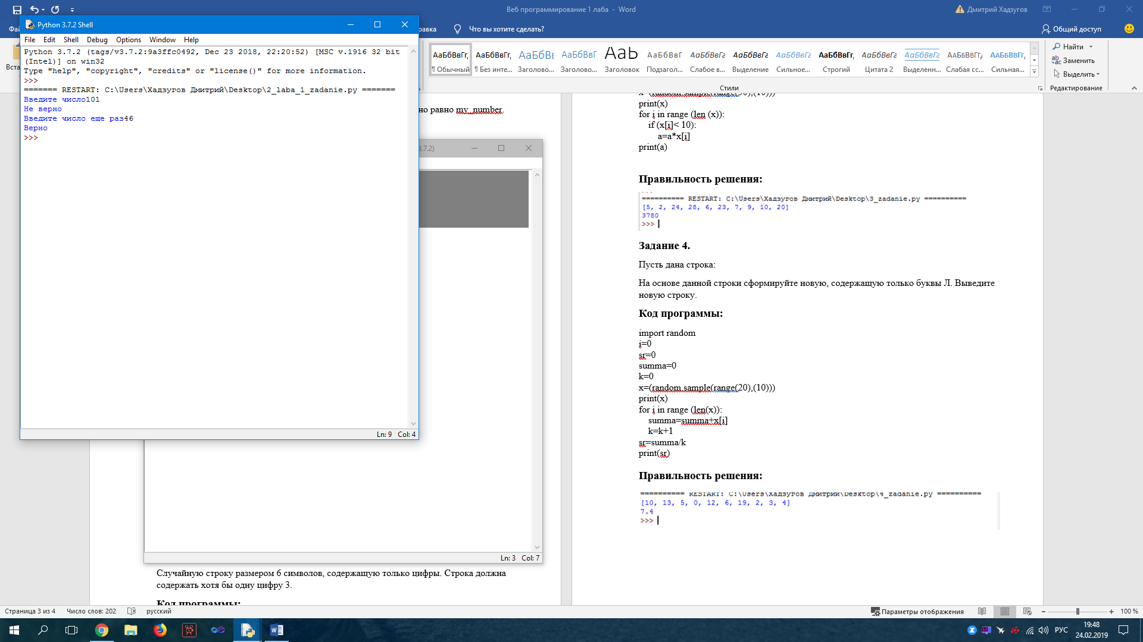

**Задание 2.**

Пусть задан список, содержащий строки.

Выведите все строки, заканчивающиеся буковой r.

**Код программы:**

s=str(input("Введите строку"))

z=s.split(" ")

for i in range(len(z)):

if (z[i][len(z[i])-1:])=="r":

print(z[i])

**Правильность решения:**

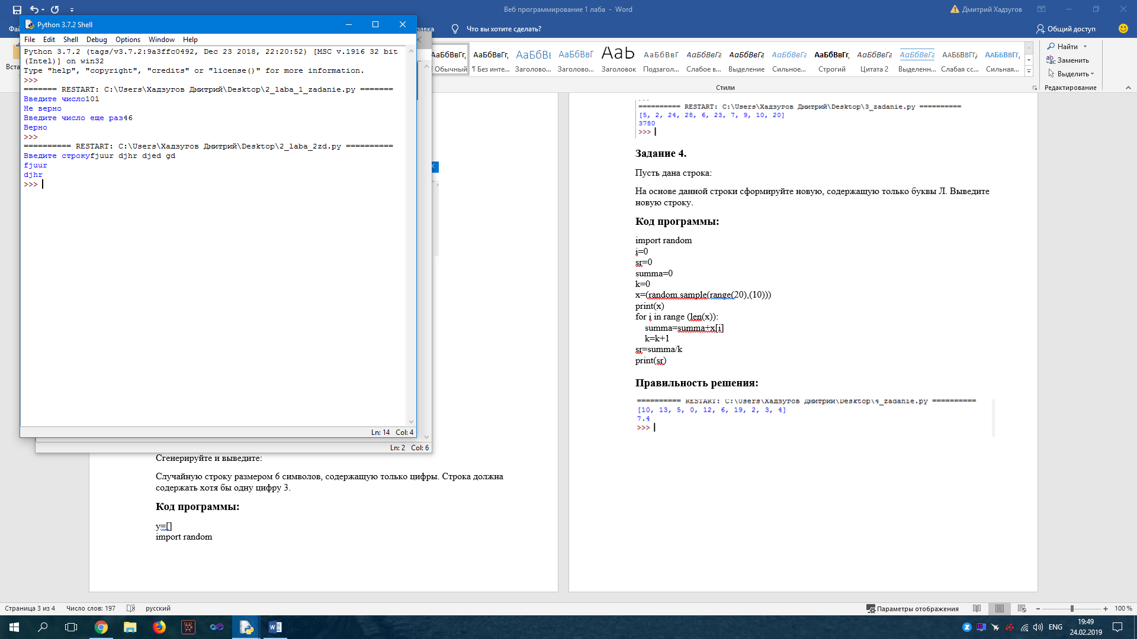

**Задание 3.**

Сгенерируйте и выведите:

Случайную строку размером 6 символов, содержащую только цифры. Строка должна содержать хотя бы одну цифру 3.

**Код программы:**

import random

s='3'

for i in range(5):

n=random.randint(ord('0'),ord('9'))

s+=chr(n)

print(s)

**Правильность решения:**

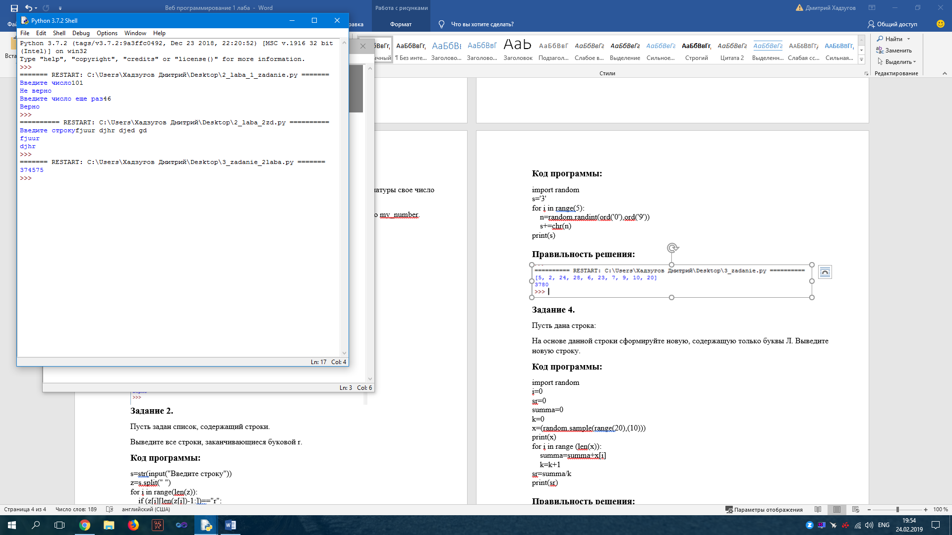

**Задание 4.**

Пусть дана строка:

На основе данной строки сформируйте новую, содержащую только буквы Л. Выведите новую строку.

**Код программы:**

s=str(input("Введите строку"))

s1=" ".join(s)

z=""

s2=s1.split(" ")

for i in range(len(s2)):

if s2[i]=="Л":

z+=s2[i]

print(z)

**Правильность решения:**

